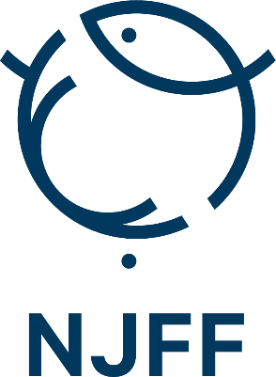
Kontingentsatser 2023

Forening:

Region:

NJFFs landsmøte i november gjorde vedtak om å innføre mer enhetlige medlemskontingenter i organisasjonen. Tidligere har organisasjonsleddene selv bestemt sin andel av medlemskontingenten, noe som har resultert i et stort antall forskjellige kontingentstørrelser. Landsmøtevedtaket innebærer enklere medlemsadministrasjon og bedre kjøpsløsninger for nye medlemmer.
For kontingentåret 2023 må foreningen vedta og melde til NJFF sentralt om det skal benyttes lav, middels eller høy kontingentsats for hovedmedlemmene.

Innenfor den landsmøtevedtatte rammen skal NJFFs representantskap beslutte kronebeløpet for hver medlemskategori. I praksis vil det sannsynligvis si at beløpene vil ligge litt i underkant av den øvre rammen som landsmøtet har vedtatt. Representantskapsmøtet som holdes i mars 2022 skal vedta kontingentsatsene for 2023.
Dette er den øvre kontingentrammen som ble vedtatt av landsmøtet. Kryss av for ønsket alternativ.
Kategori | Sentralt | Region | Forening | Totalt | Foreningen ønsker  Kryss av
Hovedmedlemskap m/Jakt & Fiske lav | 590 | 90 | 45 | 725
Hovedmedlemskap m/Jakt & Fiske middels | 590 | 90 | 125 | 805
Hovedmedlemskap m/Jakt & Fiske høy | 590 | 90 | 210 | 890

Skjema sendes på epost til Kontingentsatser@njff.no evt. pr post til Norges Jeger- og Fiskerforbund, postboks 94, 1378 Nesbru

Dato:

Leders navn:

